Estados Unidos – Washington
Na rota de Claire e Francis Underwood

5 dias

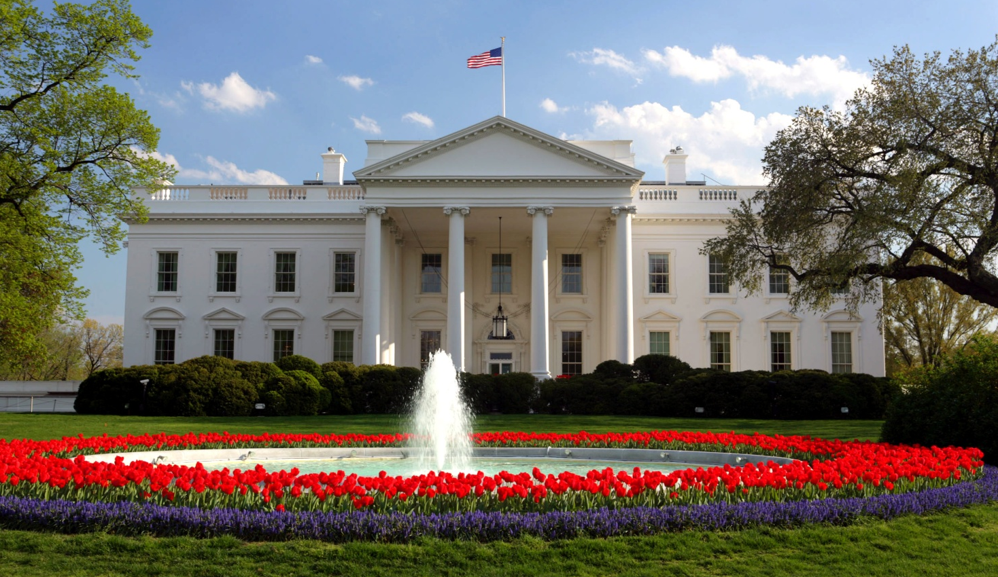
Conheça a Washington pelas lentes de House of Cards
House of Cards, uma das mais aclamadas séries Netflix entrou em sua quinta temporada e promete desfechos eletrizantes, tramas maquiavélicas e requintes de corrupção da turma de Francis e Claire Underwood, na saga de manter o nome do casal mais corrupto do governo americano nos mais altos cargos da Casa Branca: presidente e vice-presidente. Embora grande parte tenha sido filmada em Maryland, a monumental Washington é o epicentro dos episódios e cenário de memoráveis passagens da série. Sugerimos lugares que combinam com cada personagem e contextos em que se apresentam na série, além de sugerir uma maneira divertida de visitar a cidade, garimpando atrações aqui e ali, que se encaixam harmoniosamente no universo da história.
1º dia - Washington
Chegada Washington. Recepção e traslado privativo ao hotel e hospedagem por 4 noites com café da manhã.
Sugerimos passeio pela sofisticada 14th Street(NW), que inclui boas compras, gastronomia e diversão. Local constantemente frequentado pela belíssima Claire Underwood e seu grupo de amigos. À noite, aproveite a vida noturna do ambiente cosmopolita da cidade. Para drinks e happy hours vale a pena conhecer o Cork Wine Bar e depois dançar no 9:30 Club ou shows e performances no Studio Theatre.
2º dia – Washington
Após café da manhã, sugerimos passeio para visitar a área do conhecido Atlas District, um dos bairros que o eletrizante e polêmico personagem Francis Underwood certamente frequentaria – precisamente H Street (NE). Francis que não esconde sua origem humilde, apesar de tudo, e adoraria se jogar no Taylor Gourmet, antiga barbearia que dá lugar a uma deli por trás de uma porta de garagem de alumínio, mas que serve incríveis sanduíches (1116, H Street).
3º dia – Washington
Para um relax, sugerimos explorar a Roosevelt Island, atravessando a Key Bridge, de Georgetown até Arlington, Virginia, lugar incrível que oferece uma vista belíssima com Virginia de um lado e Georgetown do outro, ao centro uma estátua de Teddy Roosevelt, cujo carisma e feitos, os Underwood estão longe de apresentar.
Bohemia e jazz também fazem parte do programa, locais como Busboys and Poets (2021 14th Street, NW) uma comunidade onde se misturam raças e culturas, reduto de escritores, ativistas, sonhadores e pensadores.
4º dia – Washington
Entre a presidência dos Estados Unidos e suas escapadas para maquinar algo que o perpetue no poder, Francis convidaria o assessor Doug Stamp para um drink no H Street Country Club (1335 H Street) onde há uma pista indoor de mini golf e um simpático bar. Sugerimos jantar no Smith Commons (1245 H Street) , famoso por suas lagostas e lasanhas. Para terminar a noite a choperia alemã Biergarten Haus (1355 H Street, NE) com música ao vivo e a preferida do famoso elenco.

5º dia – Washington
Vale citar uma visita ao Smithsonian Castle and Carousel, um almoço no National Gallery of Art Sculpture Garden, no Pavillon Café, com vista espetacular para fontes e jardins, o Jardim Botânico com suas 26 mil plantas e flores do mundo inteiro e o Hirshhorn Museum and Sculpture Garden (700 Independence Ave, SW), locais frequentados pela culta e refinada Hannah Conway - ela e seu marido Will Conway, desafetos de Francis .
Em horário a ser determinado, traslado privativo ao aeroporto.

Documentação necessária para portadores de passaporte brasileiro:
- Passaporte: com validade mínima de 6 meses da data de embarque com 2 páginas em branco
- Visto: é necessário visto para USA
- Vacina: não é necessário

Valores em dólares americanos por pessoa, sujeitos à disponibilidade e alteração sem aviso prévio.

